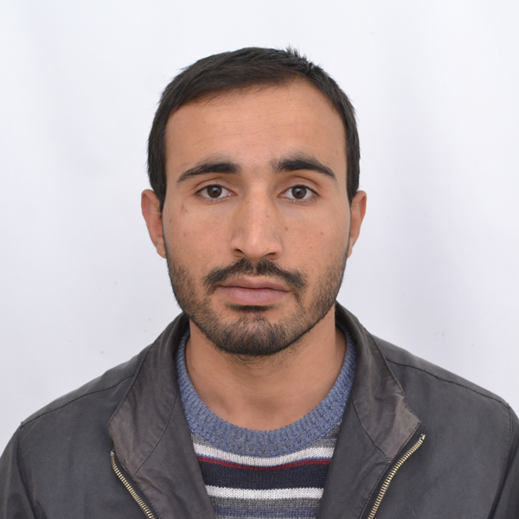**Curriculum Vitae**

**Mr. Ben Said Amor akbar**

**Né le :** 12/09/1990 à Barika w Batna

**Adresse :** Rue fraddj messaoud -Barika - Batna – Algérie

**Situation familiale :** Célibataire

**Tel :** +213(**0)667766976**

**Email :** amor_batna@hotmail.com

***Etudes et Formations***

* **2009 - 2014 :** Université Elhadj lakhdar batna.
* **Diplôme**
* **2011/2012 *:*licence** : domaine sciences de gestion spécialisé juin 2012 Spécialité  Audit comptable.
* **2013/2014 : master :** domaine sciences de gestion spécialisé juin 2014 Spécialité : Audit comptable.
* **Bac**: BAC 2009 sciences expérimentale.

***Connaissances Informatique***

* **Systems exploitation:** Windows XP, Windows 7
* Bonne connaissance en techniques de navigation sur le Web (INTERNET).
* Bonne connaissance (Office : Word, Excel, Power Point).

***Expérience* *professionnelle***

* Agent de bureau dans une entreprise privée (Sarl Compex) Import/Export du 01/09/2015 au 01/10/2016.
* Cadre Administratif dans une entreprise de traitement hydraulique HYDRO-TRAITEMENT du 27/02/2018 au 2**5**/1**1**/2018.
* Gestionnaire du personal dans une entreprise privée (Sarl le monde de confort ) du 20/04/2022 a ce jour.

***LANGUES***

* Arabe : langue maternelle.
* Français : moyenne.
* Anglais : moyenne.

***DIVERS***

* **service nationale :** Accompli.
* Sens de responsabilité et ponctualité, Sens de l’organisation, Dynamique ,prêt à travailler dans toutes les conditions, Sérieux, esprit de travail collectif, bonne présentation, capable de travaille le jour comme le nuit, sport, football, lecture, voyage.